Nombre: Miguel Ángel Restrepo Sierra

Nombre: Cristián Coral Santacruz

Nombre: Miguel Grisales

Nombre: Alejandro Arias Ortiz

Tenga en cuenta que la interacción con los compañeros del grupo y el trabajo colaborativo aseguran el desarrollo de las habilidades de cada uno de nosotros. ¡¡Empecemos!!

1. Favor realizar INVESTIGACION Y 3 CONCLUSIONES POR TEMA de las siguientes temáticas (La investigación no inferior a 2 hojas por tema) =

* Marcado de carga o mercancía
* Rotulación de carga o mercancía
* Codificación de carga o mercancía
* NORMA ISO 780 DE 1983

¿Qué es el marcado?

El marcado indica que el embalaje que lo lleva corresponde a un prototipo ensayado con éxito y que cumple con los requisitos establecidos en la Norma Técnica correspondiente y que están relacionados con la fabricación, pero no con el empleo del embalaje/envase.

Características del marcado:

Sigue estándares internacionales. El sistema métrico debe usarse siempre que sea posible. Por su localización, está en estrecha relación con el embalaje. Las marcas se consignan en las cartas de porte del modo de transporte utilizado.

¿Por qué el marcado y el rotulado es importante?

Por que facilitan la manera de identificar rápidamente cada pieza de la carga y además permite la localización en las bodegas y agiliza en el proceso de confrontar las cantidades físicas.

¿Para un correcto marcado hay que seguir unas recomendaciones las cuales son estas?

-legibilidad: son las marcas, números, y símbolos que se emplean como marcas, deben estar claramente expresados, permanecer legibles durante toda la operación.

-indelibilidad: la pintura utilizada debe ser resistente al agua.

-localización: poder identificar con facilidad las marcas nuevas y borrar las marcas viejas para evitar confusiones.

-suficiencia: debe suministrar información acorde con las recomendaciones

-conformidad: se debe realizar de acuerdo con la legislación del país importador y del exportador.

Existen 3 tipos de marca para el transporte de mercancías

1. Marcado estándar:

-Contiene la información sobre el importador

-Destino

-Dirección

-Número de referencia

-Número de unidades

2. Marcado informativo

-Es la información adicional que aparece en el empaque o embalaje

-País de origen

-Puerto de salida

-Puerto de entrada

-Peso bruto

-Peso neto

-Dimensiones

3. Mercado de manipulación

-Es la información sobre el manejo y advertencias en el momento de manipular o transportar la carga, se utilizan símbolos pictóricos establecidos en la Norma ISO 780 y 7000 “Instrucciones sobre manejo y advertencia”

Clasificación de marcas:

Denominativas:

La marca consiste, únicamente, en un nombre, ya sea el nombre de una empresa, de un producto, de un servicio, un nombre inventado, una combinación de letras y/o cifras, etc.

Gráfica:

La marca consiste, únicamente, en un dibujo, un logo, un símbolo, un gráfico, etc. Un ejemplo de este tipo de marcas es el logo de la empresa Nike (considerada durante muchos años la mejor marca de la historia) o la tan conocida manzana de Apple.

Mixta:

La marca consiste en un nombre y un logo, es decir, se combinan en una misma marca el nombre de la marca y su logo o símbolo (combinación de elementos denominativos y gráficos). Siguiendo con el ejemplo anterior, una marca mixta sería el logo de la empresa Nike junto con la palabra Nike (también marca registrada).

Tridimensionales:

La marca consiste en los envases o envoltorios de un producto. Un ejemplo de este tipo de marcas sería el envase de la Coca-Cola o los envases de los perfumes, muchos de los cuales están protegidos como marca, por no poder proteger el perfume (aroma) en sí.

Sonoras:

La marca consiste en un sonido. Únicamente, puede protegerse un sonido como marca si puede representarse gráficamente. Algunos ejemplos muy conocidos de este tipo de marcas son: el rugido&nbsp; del león de la Metro-Goldwyn-Mayer o el grito de Tarzán.

¿Cómo puede protegerse una marca?

La marca, sea del tipo que sea (denominativa, gráfica, mixta, etc.), puede ser protegida mediante su registro público y esto, puede hacerse a nivel nacional, comunitario y/o internacional. Así:

A nivel nacional, la marca se registra ante la Oficina Española de Patentes y Marcas (OEPM) y su registro la protege en todo el territorio español.

A nivel europeo, la marca pueda ser registrada ante la Oficina de Armonización del Mercado Interior (OAMI) y su registro la protege en todos los países de la Unión Europea.

A nivel internacional, la marca puede registrarse ante la Organización Mundial de la Propiedad Intelectual (OMPI) y la marca quedará protegida para todos aquellos países que se hayan elegido: En este caso, al registrar la marca debe especificarse para qué países quiere registrarse específicamente.

Siempre será más fácil (nos encontraremos menos problemas y menos oposiciones al registro de la marca) si lo hacemos a nivel nacional o comunitario, que, a nivel internacional, donde es posible que existan marcas parecidas que desconocemos y que pueden oponerse a nuestro registro por similitud de la marca.

¿Qué son símbolos pictóricos?

Son indicaciones gráficas para el manejo del embalaje y del transporte, consiste en un grupo de, símbolos usados para trasmitir las instrucciones de manejo.

¿Qué función cumple el etiquetado ecológico?

Nos asegura que el producto es inofensivo para el medio ambiente en todas las etapas de la vida y también reúne los requisitos tanto voluntarios como los reglamentarios.

**¿Qué es rotular una carga?**

Rotular una caja hace referencia a la etiqueta que se coloca con algún tipo de información. La cual va relacionada con el tipo de paquete o mercancía que se va a enviar. **El objetivo de rotular es brindar información clara, precisa y concisa**. De esa manera, quien manipule la caja podrá saber que contiene en su interior, hacía dónde va dirigida y quién la va a recibir.

**¿Por qué se debe rotular una caja para envío?**

La rotulación de una caja para hacer un envío es bastante importante, una de las razones principales es que tendrás un servicio más ágil y eficiente. Además, podrás especificar el tipo de elementos que llevas en su interior la mercancía, con el cual el personal encargado tendrá las debidas precauciones para no afectar la mercancía.

Así será más fácil identificar el paquete al momento de recogerlo y entregarlo.

## Datos que deben ir en el rótulo de la caja

### **Datos del remitente**

Los datos que debes proporcionar sobre el remitente en el rótulo de la caja son:

* Nombre o razón social (en caso de que corresponda a una persona jurídica)
* Número de cédula
* Número de celular
* Nombre de algún contacto a quien podamos contactar en caso de ser necesario
* Dirección
* Ciudad
* División en caso de que el remitente corresponda a un área de una empresa

### **Datos del destino**

Los otros datos que deben ser proporcionados en el rótulo de la caja son los del destino, así se podrá completar el envío sin inconvenientes. Los cuales son:

* Nombre del destinatario
* Razón social si corresponde a una persona jurídica
* Nombre de algún contacto en caso que sea necesario
* Dirección completa
* Teléfono
* Ciudad
* Número de la Orden de Compra
* Orden de Pedido
* Remisión Interna o la factura que acompaña al despacho

## Como se debe rotular un envió

## Para llevar a cabo un buen rotulado de los envíos se debe colocar una etiqueta que sea legible y visible, así será más fácil de identificar. Esta etiqueta debe estar en un lugar visible de una carga.

## Conclusiones:

## La rotulación es la información que se le coloca a la mercancía

## La información debe de ir de una forma Clara, concisa y precisa

## Toda esta información debe ir en un lugar visible de la carga para que sea mas fácil su transporte y su entrega

## ¿Qué es la codificación en un almacén?

Codificar significa asignar un código a un producto. A partir de este código podremos conocer algunas de sus características principales: su referencia, fecha de llegada al almacén, de envasado y caducidad, ingredientes o peligrosidad, entre otras.

El objetivo de la codificación es identificar la mercancía de manera unívoca (no puede haber dos productos con el mismo código). El sistema de gestión de bodegas juega un papel protagonista en este proceso. El WMS es el que genera el código de cada artículo, asigna las ubicaciones de los productos en el almacén y hace un seguimiento de las distintas fases que superan (o, lo que es lo mismo, controla su trazabilidad).

Hoy en día, tendencias como las entregas ultrarrápidas o el almacenamiento de mercancías de menor tamaño han añadido complejidad a los procesos del almacén. Por ese motivo, establecer un control exhaustivo de los artículos y registrar todos sus movimientos es vital para estudiar con precisión los flujos de mercancía y poder optimizarlos. Gracias a la codificación y a la ayuda de un WMS, los operarios pueden localizar y expedir productos con mayor rapidez y menos errores.

## Tipos y estándares de codificación de artículos

Existen distintas formas de codificar la mercancía del almacén, en función de los símbolos utilizados. Las empresas elegirán el sistema más apropiado para ellas. Los tipos más comunes son:

* Codificación numérica. Solo se emplean números (ni letras, ni signos).
* Codificación alfabética. Se compone únicamente de letras.
* Codificación alfanumérica. El código es una combinación de letras, números y signos.

Si la empresa adopta su propio sistema de códigos, su manejo debe ser fácil y usable para todo el personal involucrado. Es recomendable que sean cortos y que posean siempre la misma longitud a fin de favorecer su lectura y escritura.

Una vez decidido el tipo de codificación, el siguiente paso es etiquetar la mercancía. Ahí es donde entra el código de barras, la forma más común de representar un código en un almacén. El lector láser se encarga de reconocer las barras y convertirlas en su equivalente alfanumérico, por lo que es un sistema rápido y preciso.

Aunque hay alternativas más modernas como los códigos QR o los tags RFID, resulta difícil superar la simplicidad y eficacia del código de barras. Lo que lo hace todavía omnipresente en el sector logístico. Además, el código de barras se puede emplear tanto a nivel interno como externo. Pero para ser utilizado de manera externa, entre empresas distintas, debe acogerse a una serie de normas y estándares.

La GS1 (antes conocida como Asociación Internacional de Numeración de Artículos) ha elaborado un sistema de codificación que garantiza la identificación única de los productos a nivel internacional.

Veamos los códigos más habituales que ha establecido esta asociación:

* **EAN-13.** Sirve para identificar, mayoritariamente, artículos que se exponen en puntos de venta. Se llama así porque incluye trece dígitos numéricos que se dividen en cuatro categorías: país de procedencia, empresa creadora del producto, código de producto y un número de control. El código del fabricante lo proporciona el organismo competente en cada estado (en España es la Asociación Española de Codificación Comercial, más conocida por sus siglas: AECOC).
* **EAN-128 o GS1-128.** Este código se crea con el propósito de facilitar información adicional a la que suministra el EAN-13 (por ejemplo, peso, fecha de producción, caducidad, lote, número de serie, destino final del producto, etc.). Es el código de referencia en el sector logístico.
* **SCC *(Serial Shopping Conteiner Code****)*. Se aplica para el manejo y seguimiento de los pedidos. Este código es especialmente útil para asegurar entregas eficientes.

## ERP y WMS: software para codificar la mercancía

La única manera de codificar los artículos que hay en un almacén de forma correcta es mediante un software: básicamente, el ERP y el WMS.

El ERP asigna un código a cada artículo del catálogo de la compañía de modo completamente automático. El código debe respetar el tipo de codificación que emplee la empresa (EAN-13, EAN-128, tag RFID, etc.).

Por su parte, el SGA (como Easy WMS de Mecalux) también puede generar códigos, por ejemplo, para artículos que han llegado al almacén sin codificar o para nuevos artículos que se han generado en el almacén, como podrían ser los kits. En estos casos, los operarios deben identificar cada artículo uno a uno e introducirlo manualmente en el sistema (indicando sus características para que el WMS pueda reconocer cuál es y crear un código a tal efecto).

Al escanear un código, se accede a toda la información sobre el artículo en cuestión (peso, volumen, precauciones que tener en cuenta al almacenarlo o rotación).

El ERP dispone de los maestros, es decir, bases de datos con todas las reglas y datos imprescindibles para el desarrollo de la actividad empresarial (entre otros, las agencias de transporte, los proveedores y, por supuesto, el maestro de artículos). El maestro de artículos es el que tiene mayor relevancia en la logística y en la codificación en particular, pues incluye todos los datos sobre la mercancía.

El WMS absorbe todos los datos del maestro de artículos para así poder llevar una gestión conveniente de la mercancía en el almacén. Cómo se desarrollen los distintos procesos dependerá de las características de la mercancía. En el picking, por ejemplo, es necesario conocer la volumetría del género para definir qué cajas deben utilizarse o cuál será su embalaje.

Laconexión entre el ERP y el WMS ha de ser permanente y bidireccional, pues con toda la información del código y del maestro de artículos, el WMS puede organizar los productos en el almacén en base a criterios como su naturaleza, volumen, peso, estado, presentación o sus atributos (caducidad, calidad, color, etc.).

El WMS debe estar diseñado para elaborar una estrategia de ubicación de la mercancía basándose en las preferencias o necesidades de la compañía. Esa distribución correcta en el almacén influye positivamente sobre todas las actividades que se desarrollan allí, sobre todo en la preparación de pedidos.

**CONCLUSIONES**

* Nos ayuda a encontrar las cosas más rápido
* Pueden almacenarse mejor los productos
* Y se pueden seguir los productos con mayor precisión

echando un vistazo a la normativa aplicable, nos encontramos con la norma internacional ISO 780 la cual especifica una serie de símbolos gráficos utilizados para el marcado de envases y embalajes para comunicar instrucciones de manipulación.

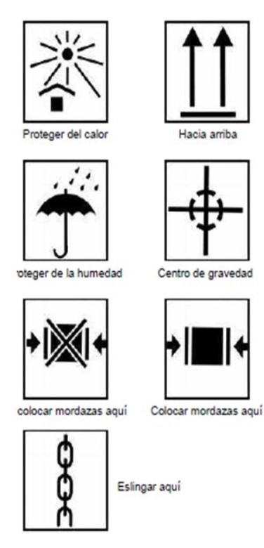 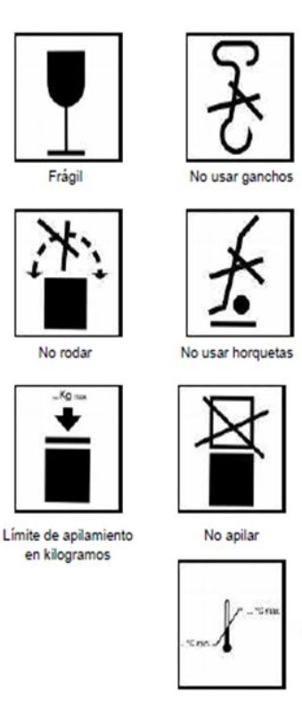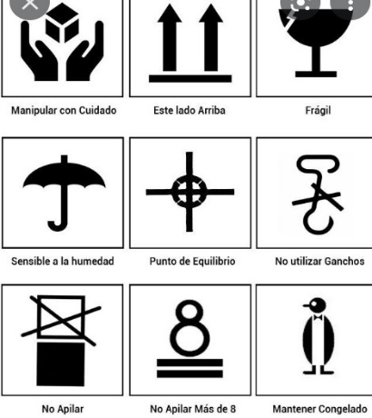

Funciones

- contenido

- proteger

- identificación

- facilitar el manipuleo

- estructurales

- logística

- mercado lógico